รายงานผลการปฏิบัติราชการประจำเดือนพฤศจิกายน 2566
ภายใต้การอำนวยการของ พ.ต.อ.บุญเชิญ ลิ่มประจวบพงษ์ ผกก.สภ.สิชล และ พ.ต.ท.บุศริน คีรีเพชร รอง ผกก.ป.สภ.สิชล ควบคุมการปฏิบัติโดย พ.ต.ต.เสนีย์ ชมบุญ สวป.สภ.สิชล ได้สั่งการให้ ร้อยเวร ๒๐ , สายตรวจรถยนต์ , สายตรวจรถจักรยานยนต์ และสายตรวจตำบล ออกปฏิบัติงานในพื้นที่รับผิดชอบ ตามแผนปฏิบัติการที่กำหนด ในระยะแต่ 1 – 30 พฤศจิกายน 2566 สรุปผลการปฏิบัติให้ทราบ ดังนี้
1. ตรวจเยี่ยมประชาชนในพื้นที่รับผิดชอบ โดยดำเนินการผ่านระบบ Police ๔.๐ จำนวน 453 ราย
2 .ร้อยเวร 20 สายตรวจรถยนต์ จักรยานยนต์ ออกตรวจ ธนาคาร ร้านทอง ร้านสะดวกซื้อ เพื่อป้องกันเหตุเกี่ยวกับทรัพย์ในพื้นที่ผ่านระบบ Police 4.0 จำนวน 2,275 ครั้ง
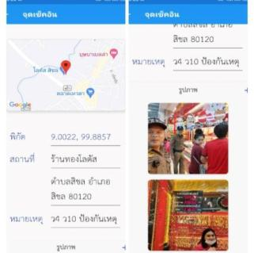
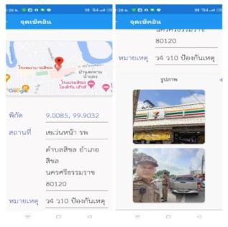

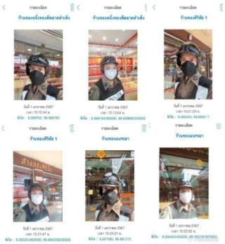
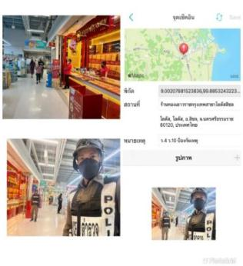

2.ซักซ้อมแผนเผชิญเหตุในพื้นที่
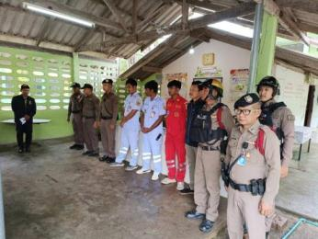
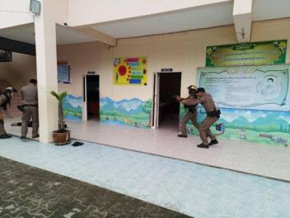
วันที่ 29 พ.ย.66 ซ้อมแผนเผชิญเหตุคนร้ายกราดยิงในที่สาธารณะ Active Shooter หนี – ซ่อน – สู้ ณ โรงเรียนบ้านปลายทอน

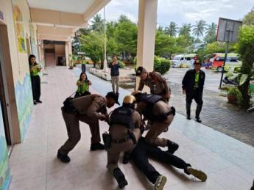
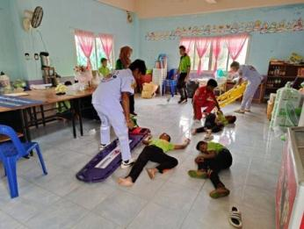

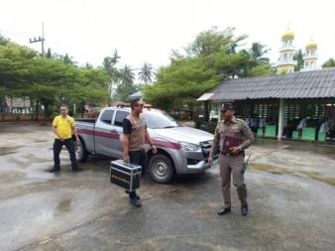
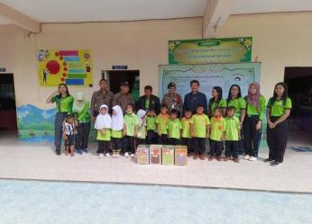

3.ประชุมร่วมกับส่วนราชการเพื่อแสวงหาความร่วมมือในการป้องกันอาชญากรรม
วันที่ 20 พ.ย. 66 เวลา 09:00 น. พ.ต.อ.บุญเชิญ ลิ่มประจวบพงษ์ ผกก.สภ.สิชล พร้อมชุด ชมส.สภ.สิชล ร่วมพิธีเปิดโครงการฝึกอบรม ชุดรักษาความปลอดภัยหมู่บ้าน (ชรบ.) ประจำปีงบประมาณ 2567 จัดขึ้นช่วงระหว่างวันที่ 20 - 21 พฤศจิกายน 2566 โดยอำเภอสิชลเป็นผู้จัดโครงการ พร้อมหัวหน้าส่วนราชการ และกำนันผู้ใหญ่บ้าน ในพื้นที่ร่วมเปิดโครงการ พร้อมพบปะพูดคุยแนะนำการปฏิบัติ การแสวงหาความร่วมมือในการป้องกันอาชญากรรมในพื้นที่ แก่ผู้เข้าร่วมอบรม มีกำลังชุดรักษาความปลอดภัยหมู่บ้าน (ชรบ.) ประมาณ 150 นาย เข้าร่วมโครงการ โดยมีนาย ศุภเกียรติ เพชรเศษ ปลัดอาวุโส รักษาราชการแทนนายอำเภอ สิชล เป็นประธานในพิธีเปิด ณ หอประชุมหลังใหม่ ที่ว่าการอำเภอสิชล ต.ทุ่งปรัง อ.สิชล จ.นครศรีธรรมราช
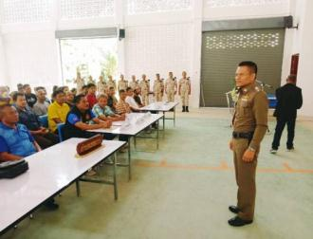
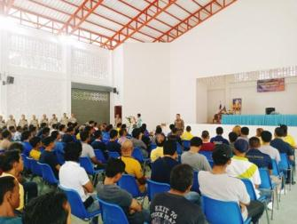

4. ผลการปฏิบัติในการออกตรวจป้องกันเหตุของสายตรวจตำบล และการปฏิบัติงานมวลชนสัมพันธ์
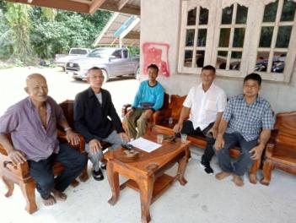
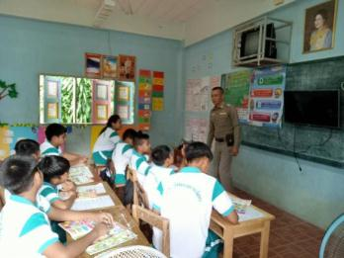
วันที่ 21 พ.ย. 2566 เวลา 10.30 น. ภายใต้อำนวยการ พ.ต.อ.บุญเชิญ ลิ่มประจวบพงษ์ ผกก สภ .สิชล พ.ต.ท บัณฑิต สุขะวิศิษฐ์ รองผกก.ป. สภ.สิชล ร.ต.อ.อรรถพงษ์ สิวะสูธรรม ปรท.สวป.สภ.สิชล สั่งการให้ ร.ต.ท.สุระชัย บุญคงมาก รองสว (ป)สภ.สิชล ออกตรวจในเขตพื้นที่รับผิดชอบ พบปะผู้นำชาวบ้านและดำเนินการสอนโครงการครูตำรวจแดร์ นักเรียนชั้นป.5 และ ป.6 รร.วัดคงคาเลียบ ม.ที่11 ต.ฉลอง อ.สิชล จ.นครศรีธรรมราช

